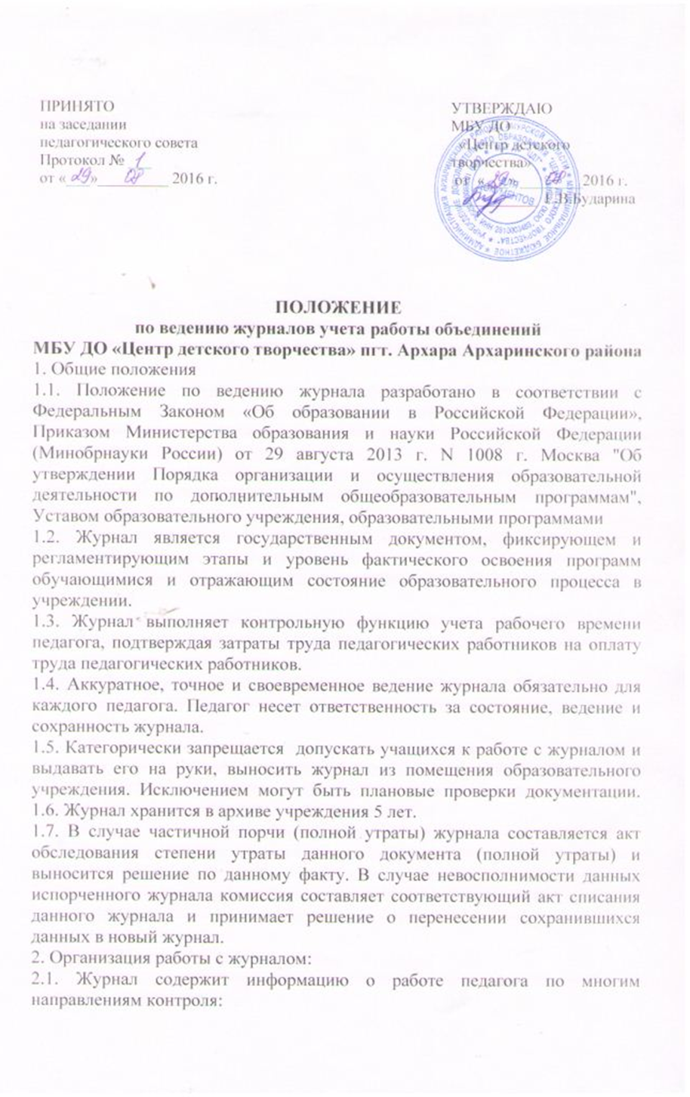

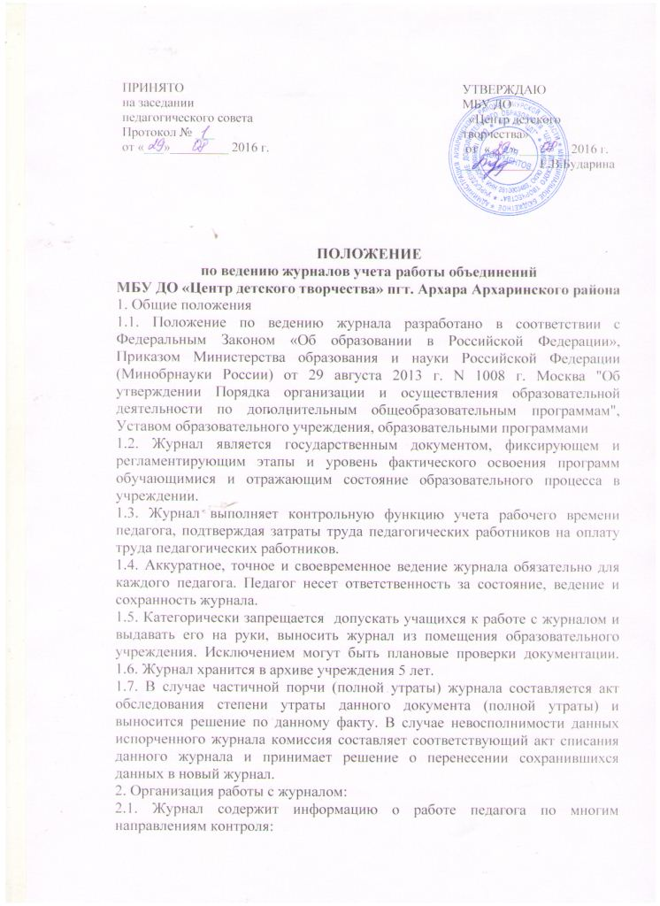

- посещаемость учащихся, наличие или отсутствие пропусков по неуважительным причинам;
- система оценивания учащихся;
- соблюдение норм проведения контрольных, практических и лабораторных работ, учебных экскурсий;
- соблюдение требований и рекомендаций, зафиксированных в «Листке здоровья»;
- учёт и устранение замечаний по ведению журнала;
- правильность оплаты за фактически проведённые учебные занятия;
- правильность оплаты за замену учебных занятий.

- Журнал рассчитан на один учебный год и индивидуален для каждой группы.
- Все записи в журнале должны быть сделаны шариковой ручкой синего цвета, четко, аккуратно, без исправлений.
- Исправления, сделанные в исключительных случаях, оговариваются внизу страницы, и сопровождаются объяснительной запиской на имя директора.
- Фамилия, имя учащегося, поступившего в течение учебного года, записывается в конце списка на соответствующих страницах с указанием числа и месяца прибытия.
2.7. Все записи от родителей по поводу отсутствия на занятиях учащихся по тем или иным причинам хранятся в течение года в большом конверте, вклеенном в конце журнала.
3. Обязанности педагога по оформлению журнала и порядок оформления:
3.1 Педагог несёт ответственность за состояние журнала.
3.2. Педагог заполняет в журнале следующие страницы:
- титульный лист;
- списки учащихся на всех страницах (фамилии и имена учащегося полностью, например, Иванова Дарья (но не Даша), в алфавитном порядке);

- общие сведения об учащихся (заполняется строго по заявлениям учащихся). Сведения о родителях, законных представителях вносятся в журнал только с их разрешения. Педагог несёт ответственность за конфиденциальность информации о семьях учащихся. Все изменения вносятся педагогом в течение учебного года);
- В случае прибытия (выбытия) учащегося в столбце «Когда и почему выбыл» педагог напротив фамилии и имени делает запись «Выбыл с ... числа... месяца..., года» с указанием причины.
- Заполняет страницы «Учет массовых мероприятий с обучающимися», «Творческие достижения обучающихся», «Список обучающихся в объединении», «Данные о родителях и классном руководителе (воспитателе) обучающихся», «Список обучающихся, прошедших инструктаж по технике безопасности», «Годовой цифровой отчет».
- На левой стороне развернутой страницы журнала педагог ставит дату занятия, отмечает отсутствующих только буквой «н» (другие буквы не допускаются). На правой - записывает тему занятия
- Тема занятия формулируется строго в соответствии с утвержденным календарно - тематическим планированием. При проведении практической части, делаем запись: Практическая работа.
- При проведении практических и лабораторных работ, экскурсии провести инструктаж, указать точно номер правила ТБ.
- Количество часов по каждой теме должно соответствовать утвержденному администрацией календарно-тематическому планированию и программе.

4. Выставление отметок в журнал:
- В учреждении осуществляется безотметочное обучение.
- Оценивание проводится по основным темам и разделам зачет/незачет.

5. Обязанности администрации:
5.1. Директор образовательного учреждения:
- несет персональную ответственность за правильность ведения и сохранность журналов;
- обеспечивает необходимое количество журналов;
- обеспечивает контроль за правильностью и качеством оформления и своевременностью ведения и проверки журналов методистом;
- имеет право в случае неоднократных нарушений, допущенных при ведении журнала, применить дисциплинарное взыскание за невыполнение своих обязанностей в соответствии со статьями Трудового кодекса РФ (Статья 192.).
5.2. Методист по учебно-воспитательной работе:
- обеспечивает хранение журналов в отведённом для этого специальном
месте;
- обеспечивает систематический (1 раз в месяц) контроль за правильностью и качеством оформления и своевременностью ведения, устанавливает темы, цели контроля в соответствии с планом контроля;
- проводит инструктаж с педагогами по заполнению журнала;
- заполняет соответствующие графы на странице журнала «Замечания по ведению журнала». Целесообразно выносить замечания по ведению журналов в отдельную справку, а в журнале делать запись «Замечания в справке по №... от ...20..г». По итогам повторной проверки делается отметка об устранении обнаруженных ранее замечаний. Все записи подкрепляются подписью проверяющего (с расшифровкой). По окончании учебного года проверяет и принимает журналы у педагогов и сдает их на хранение в архив учреждения.

6. Контролю со стороны администрации учреждения подлежат:
6.1. Выполнение теоретической и практической части программы;
6.3. Учёт замечаний по ведению журнала, сделанных кем-либо из
администрации или в ходе внешнего контроля, и механизм устранения.

